**РЕКОМЕНДАЦИИ ДЛЯ РОДИТЕЛЕЙ**

**«Артикуляционная гимнастика для дошколят с дизартрией»**

Поначалу артикуляционную гимнастику необходимо выполнять перед зеркалом. Ребенок должен видеть, что язык делает. Мы, взрослые, не задумываемся, где находится в данный момент язык (за верхними зубами или за нижними). У нас артикуляция - автоматизированный навык, а ребенку необходимо через зрительное восприятие обрести этот автоматизм, постоянно упражняясь.

Не огорчайтесь, если некоторые упражнения не будут получаться с первого раза даже у вас. Попробуйте повторить их вместе с ребенком, признаваясь ему: «Смотри, у меня тоже не получается, давай вместе попробуем». Чтобы ребёнок научился произносить сложные звуки, его губы и язык должны быть сильными и гибкими, долго удерживать необходимое положение, без труда совершать многократные переходы от одного движения к другому.

ПРИЧИНЫ, ПО КОТОРЫМ НЕОБХОДИМО ЗАНИМАТЬСЯ АРТИКУЛЯЦИОННОЙ  ГИМНАСТИКОЙ:

1.    Дети со сложными нарушениями звукопроизношения смогут быстрее преодолеть свои речевые дефекты, когда с ними начнёт заниматься логопед: их мышцы будут уже подготовлены.

3.    Артикуляционная гимнастика очень полезна также детям с правильным, но вялым звукопроизношением, про которых говорят, что у них «каша во рту».

4.    Занятия артикуляционной гимнастикой позволят всем - и детям, и взрослым - научиться говорить правильно, чётко и красиво. Надо помнить, что чёткое произношение звуков является основой при обучении письму на начальном этапе.

КАК ПРАВИЛЬНО ЗАНИМАТЬСЯ АРТИКУЛЯЦИОННОЙ ГИМНАСТИКОЙ?

Сначала знакомим ребёнка с основными положениями губ и языка с помощью Весёлых историй о Язычке. На этом этапе он должен повторять упражнения 2-3 раза. Затем повторяем упражнения с помощью карточек. Не нужно забывать выполнять задания, направленные на развитие голоса, дыхания и речевого слуха. Это очень важно для правильного звукопроизношения.

РЕКОМЕНДАЦИИ К ПРОВЕДЕНИЮ УПРАЖНЕНИЙ:

• Сначала упражнения надо выполнять медленно, перед зеркалом, так как ребёнку необходим зрительный контроль. После того как он немного освоится, зеркало можно убрать. Полезно задавать ребёнку наводящие вопросы. Например: что делают губы? Что делает язычок? Где он находится (вверху или внизу)?

• Затем темп упражнений можно увеличить и выполнять их под счёт. Но при этом следить за тем, чтобы упражнения выполнялись точно и плавно, иначе занятия не имеют смысла.

• Если во время занятий язычок у ребёнка дрожит, слишком напряжён, отклоняется в сторону и малыш не может удержать нужное положение даже короткое время, нужно выбрать более лёгкие упражнения на расслабление мышечного тонуса, сделать специальный расслабляющий массаж.

Если своевременно выявить нарушение и начать работу с ребёнком, используя артикуляционную гимнастику, то можно добиться положительных результатов за более короткий срок. Правильное произношение звуков наряду с богатым словарным запасом и грамматически верной, хорошо развитой, связной речью является одним из основных показателей готовности ребёнка к школьному обучению!

Будьте терпеливы, ласковы и спокойны, и все получится. Занимайтесь с ребенком ежедневно по 5-7 минут.

*Проводить артикуляционную гимнастику лучше всего в виде сказки.*

*Сказка «У бабушки с дедушкой»*

****Жили были дедушка и бабушка.

К НИМ ТОЛСТЫЕ ВНУКИ ПРИЕХАЛИ В ГОСТИ (надуваем щёки),

С НИМИ ХУДЫЕ - ЛИШЬ КОЖА ДА КОСТИ (втягиваем щёки).

БАБУШКА С ДЕДУШКОЙ ВСЕМ УЛЫБНУЛИСЬ (губы в широкой улыбке, видны верхние и нижние зубы),

ПОЦЕЛОВАТЬ ОНИ ВСЕХ ПОТЯНУЛИСЬ (губы тянутся вперёд).

УТРОМ ПРОСНУЛИСЬ — В УЛЫБОЧКУ ГУБЫ (снова широкая улыбка).

ЧИСТИЛИ МЫ СВОИ ВЕРХНИЕ ЗУБЫ (широкий язык за верхними зубами)

ВПРАВО И ВЛЕВО, ВНУТРИ И СНАРУЖИ (соответствующие движения широким языком).

С НИЖНИМИ ЗУБКАМИ ТОЖЕ МЫ ДРУЖИМ (повторение этих движений языком в положении за нижними зубами).

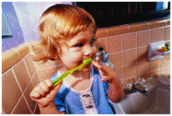

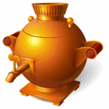ГУБЫ СОЖМЁМ МЫ, И РОТ ПРОПОЛОЩЕМ (поочерёдное надувание щёк — губы не пропускают воздух),

И САМОВАРОМ ПЫХТИМ, ЧТО ЕСТЬ МОЧИ (одновременное надувание обеих щёк с последующим выпусканием воздуха через губы).

БЛЮДЦА ПОСТАВИМ - ПОЛОЖАТ БЛИНЫ НАМ (широкий язык лежит на нижней губе).

ДУЕМ НА БЛИНЧИК — НЕ В ЩЁКИ, НЕ МИМО (подуть на широкий язык).

БЛИНЧИК ЖУЁМ, ЗАВЕРНЁМ И ПРИКУСИМ (жуём распластанный язык, потом прикусываем его, завернув за нижние зубы),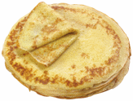

БЛИНЧИК С ВАРЕНЬЕМ МАЛИНОВЫМ ВКУСНЫМ (облизываем широким языком верхнюю губу спереди назад).

ЧАШКИ ПОСТАВИМ, ЧТОБ ЧАЮ НАЛИЛИ (широкий язык загибаем кверху чашечкой),

НА НОС ПОДУЛИ - МЫ ЧАЙ ОСТУДИЛИ (подуть с «чашечки» вверх).

ЧАЮ ПОПИЛИ — НИКТО НЕ ОБИЖЕН («чашечка» двигается вперёд-назад).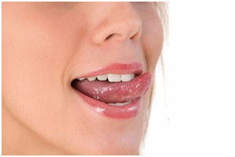

ВКУСНЫЙ БЫЛ ЗАВТРАК - МЫ ГУБКИ ОБЛИЖЕМ (кончик языка облизывает губы по кругу).

БАБУШКА ШИЛА, А БАРСИК С КАТУШКОЙ

БЕГАЛ, КАК БУДТО С ЖИВОЮ ЗВЕРЮШКОЙ (кончик языка зацепляем за нижние губы и двигаем язык вперёд-назад).

БАБУШКЕ НАШЕЙ ВСЕГДА ПОМОГАЕМ: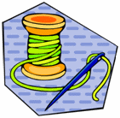

НИТКИ В ИГОЛКИ МЫ ЕЙ ПРОДЕВАЕМ (узкий язык вытянут вперёд).

БАБУШКА ШВЫ НА МАШИНКЕ СТРОЧИЛА (узкий язык двигается вперёд-назад)

И НА ЗИГЗАГ ЕЁ ПЕРЕКЛЮЧИЛА (узкий язык двигается влево-вправо).

ПЕТЛИ ИГОЛКОЙ ОНА ОБМЕТАЛА (кончик языка описывает круг за губами),

ПУГОВКИ КРУГЛЫЕ ПОПРИШИВАЛА (кончик языка упирается то в одну, то в другую щёку, а палец пытается втолкнуть его в рот).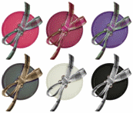

ДЕДУШКА СДЕЛАЛ ДЛЯ ВНУКОВ КАЧЕЛИ (широкий язык ставится попеременно то за верхние, то за нижние зубы),

ВСЕ МЫ НА НИХ ПОКАЧАТЬСЯ УСПЕЛИ.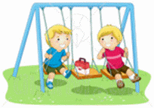

ПОСЛЕ КАЧЕЛЕЙ МЫ В ПРЯТКИ ИГРАЛИ (широкий язык убирается под верхнюю губу),

ПРЯТАЛИСЬ НА ЧЕРДАКЕ И В ПОДВАЛЕ (широкий язык - под нижнюю губу).

ДЕДУШКА СКАЧЕТ НА ЛОШАДИ ЛОВКО (щёлкаем языком),

ЗВОНКИЕ ВЯЗНУТ НА ГЛИНЕ ПОДКОВКИ (цоканье на верхней губе).

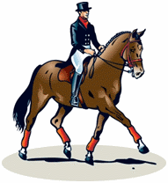ВОТ ЗАМЕДЛЯЕТ ЛОШАДКА ШАЖОЧКИ (медленное цоканье с натягиванием подъязычной связки),

ВОТ НА ОПУШКЕ МЫ ВИДИМ ГРИБОЧКИ (присасываем язык к нёбу и открываем рот).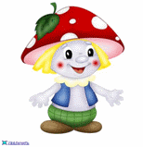

ВОТ ИЗ САРАЯ ИНДЮШКА ПРИШЛА,

ВАЖНО СКАЗАЛА: «БЛ-БЛ-БЛ-ЛА» (широкий язык ходит вперёд-назад по верхней губе; упражнение 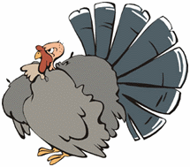делаем с голосом). И УШЛА.

Вот и закончился день пора спать. Завтра опять будем гулять.